Гр1СЭЗ 21(З) дисциплина Астрономия. Преподаватель Костромина Елена Владимировна. mozolewal@yandex.ru
Курс лекций 8ч.
Задание: изучить материал, дополнительно использовать источники
1. Чаругин, В. М. Астрономия. 10-11 классы.: учебник для общеобразовательных
организаций: базовый уровень / Виктор Чаругин – М.: Просвещение, 2018.- 144 с.
2. Воронцов-Вильяминов, Б. А. Астрономия. 11 класс.: учебник / Б.А. Воронцов –
Вельяминов, Е.К.Страут –5-е изд. - М.: Дрофа, 2017. - 238 с.
3. Российская астрономическая сеть [Электронный ресурс]. – Режим
доступа:http://www.asnronet.ru
4. Сайт Государственного Астрономического института им. Штернберга [Электронный
ресурс]. – Режим доступа:http://www.sai.msu.ru
5. Познавательный сайт – «Моя астрономия» [Электронный ресурс]. – Режим
доступа:http://www.myastronomy.ru
6. Кругосвет-универсальная энциклопедия [Электронный ресурс]. – Режим
доступа:http://www.krugosvet.ru
7. Элементы: Популярный сайт о фундаментальной науке [Электронный ресурс]. – Режим
доступа: http://www.elementy.ru
8. Популярная механика. [Электронный ресурс]. – Режим доступа: http://www.popmech.ru

Выполнить тесты для зачёта. Ответ отправлять на эл.почту. Под тестами указываем полностью Ф.И.О. группу.

Лекции.
Лекция №1
ВВЕДЕНИЕ. Роль астрономии в развитии цивилизации .
Изучение астрономии направлено на достижение следующих целей:
− осознание принципиальной роли астрономии в познании фундаментальных законов
природы и формирования естественнонаучной картины мира;
− приобретение знаний о физической природе небесных тел и систем, строения
эволюции Вселенной, пространственных и временных масштабах Вселенной,
наиболее важных астрономических открытиях, определивших развитие науки и
техники;
− овладение умениями объяснять видимое положение и движение небесных тел
принципами определения местоположения и времени по астрономическим объектам,
навыками практического использования компьютерных приложений для определения
вида звездного неба в конкретном пункте для заданного времени;
− развитие познавательных интересов, интеллектуальных и творческих способностей в
процессе приобретения знаний по астрономии с использованием различных
источников информации и современных информационных технологий;
− формирование научного мировоззрения;
− формирование навыков использования естественнонаучных и физико-математических
знаний для объектного анализа устройства окружающего мира на примере
достижений современной астрофизики, астрономии и космонавтики.
Как видно из поставленных целей, астрономия призвана стать для каждого студента
предметом, формирующим не только единую естественнонаучную картину мира, но и
познавательные интересы, интеллектуальные и творческие способности. Нельзя не отметить
важную роль предмета в становлении гражданской позиции и патриотическом воспитании
студентов. Лекция 1. Роль астрономии в развитии цивилизации
Астрономия – наука о Вселенной, изучающая видимое и кажущееся движение,
строение происхождение и развитие небесных тел и их систем.
Астрономия изучает:
 солнце и звезды;
 планеты и их спутники;
 кометы и метеорные тела;
 туманности;
 звездные системы;
 материю, заполняющую все пространство.
Новые объекты астрономии:
 пульсары; - квазары (квазизвездные радиоисточники);
 космические лучи (частицы высоких энергий);
 микроволновое фоновое (реликтовое) излучение;
 поиск теоретически предсказанных черных дыр и гравитационных волн;
 структура пространства – времени Вселенной с позиции космологии;
 поиск внеземных цивилизаций и разработка способов контактов с ними.
Таким образом, предметом изучения астрономии являются все объекты, видимые
невооруженным глазом и с помощью приборов, размещенных на наземных обсерваториях и
космических аппаратах. Астрономические объекты различны по своим масштабам.
Возникновение и развитие астрономии
Потребность в астрономических знаниях диктовалась жизненной необходимостью:
1. Счета времени (календарь).
2. Находить дорогу по звездам, особенно мореплавателям
3. Любознательность – разобраться в происходящих явлениях и поставить их себе на
службу.
4. Забота о своей судьбе, народившая астрологию.
За 3 тыс. лет до н.э. египетские жрецы отмечали связь разлива Нила с появлением
яркой звезды Сириус.
За 4-2 тыс. лет до н.э. в Древнем Китае астрономы могли предсказывать наступление
солнечных и лунных затмений.
К VIII в. до н.э. относятся первые записи астрономических наблюдений, подлинность
которых не вызывает сомнения.
Астрономические наблюдения необходимы кочевым племенам первобытного
общества, древним земледельцам.
II в. до н.э. На базе геоцентрической системы мира разработаны теории видимых
движений Луны и Солнца. (большой вклад внес Гиппарх).
II в. н.э. Птолемей создал наиболее совершенную геоцентрическую теорию.
Средние века: В Европе наука в упадке. Значительных успехов достигли арабские и
среднеазиатские астрономы.
Исключительных результатов добились среднеазиатские ученые Бируни (973-1048гг.),
Улугбек (1394-1449гг.).
1610 г. – Галилей первым использовал зрительную трубу в качестве телескопа, открыл
спутники Юпитера, обнаружение фаз Венеры.
1843 г. – опубликован труд польского ученого Николая Коперника (1473-1543гг.) с
гелиоцентрической системой мира.
И.Ньютон (1643-1727гг.) – аксиомы динамики и закон всемирного тяготения привели
к бурному развитию небесной механики.
Лагранж (1736-1813 гг.), Лаплас (1749-1827гг.) – заложили основы современной
теории движения планет и Луны.
1846 г. – открытие планеты Нептун по вычислениям Леверье (Франция) и Адамса
(Англия) возмущений орбиты Урана.
С середины XIX в. в астрономии используется фотография и спектральный анализ.
К началу второй четверти XX века:
− выяснилось, что звезды входят в состав грандиозной звездной системы –
Галактики;
− что спиральные туманности – аналогичные звездные системы – Галактики;
− обнаружено разбегание галактик, что указывало на расширение видимой части
Вселенной – Метагалактики.
30 – е годы XX в. – благодаря кварцевой оптике стало возможным изучать
ультрафиолетовое излучение в небесных объектов.
1930г.-открытие Плутона
40 – е годы XX в. – возникла радиоастрономия, благодаря которой обнаружены новые
классы небесных тел – квазары, пульсары, фоновое реликтовое микроволновое
радиоизлучение, похожее на излучение абсолютно черного тела с температурой около 3К.
1957 г. – запуск ИСЗ, превращение астрономии из науки наблюдательной, в науку
экспериментальную.
1959 г. – создание космических станций.
1961 г. – первый полет человека в космос.
1961 г. – впервые обнаружено гамма излучение, исходящее из центра Галактики.
1969 г. – первая высадка людей на Луну.
1970 г. – советская автоматическая межпланетная станция Луна-16 совершила мягкую
посадку на поверхности Луны в районе Моря Изобилия. Непосредственно перед стартом был
произведен забор лунного грунта, который в специальной капсуле был помещен в
возвращаемый аппарат.
1971г.-Американская автоматическая межпланетная станция Mariner-9 выведена на
орбиту Марса и стала первым в мире искусственным спутником Марса.
1975г.-Открыт новый тип звезд ПОЛЯРЫ
1977г.-Открыты кольца Урана
1978г.-Открыт первый спутник Плутона – Харон
1979г.-Первое исследование Сатурна
1986г.-Первый КА исследует планету Уран
1988г.-На Плутоне открыта атмосфера
1991г.-Первая фотография астероида КА ГАЛИЛЕО
1994г.-Открыта спиральная форма магнитного поля Солнца
1995г.-Получено первое изображение звезды БЕТЕЛЬГЕЙЗЕ
1997г.-Исследование Марса первым марсоходом.
1999г.-Обнаруженно первое подтверждение рождение черной дыры
Нач. XXI в. дало миру ограниченные варианты квантовых компьютеров, с помощью
которых возможно совершать сверхскоростные вычисления.
7
2009 г. - ознаменовался сборкой американскими физиками первого программируемого
квантового компьютера.
2012 г.- разработан фотонный квантовый компьютер, который способен проводить
вычисления не последовательно, как классические ЭВМ, а одновременно, что увеличивает
скорость получения результата.
2014 г. - открытие Ланиакеи, сверхскопления галактик, в котором, в частности,
содержатся Сверхскопление Девы (составной частью которого является Местная группа,
содержащая галактику Млечный Путь с Солнечной системой) и Великий аттрактор, в
котором расположен центр тяжести Ланиакеи.
2016 г. - открытие гравитационных волн, начало гравитационно-волновой астрономии.
Таблица 1 - Связь астрономии c другими науками
1 - гелиобиология
2 - ксенобиология
3 - космическая биология и
медицина
4 - математическая
география
5 - космохимия
А - сферическая
астрономия
Б - астрометрия
В - небесная механика
Г - астрофизика
Д - космология
Е - космогония
Ж - космофизика
Основные разделы астрономии:
Классическая астрономия | Астрометрия: | Сферическая  астрономия | изучает положение, видимое и собственное движение  космических тел и решает задачи, связанные с определением  положений светил на небесной сфере, составлением звездных  каталогов и карт, теоретическим основам счета времени.
Фундаменталь  ная  астрометрия | ведет работу по определению фундаментальных  астрономических постоянных и теоретическому обоснованию  составления фундаментальных астрономических каталогов
Практическая  астрономия | занимается определением времени и географических  координат, обеспечивает Службу Времени, вычисление и  составление календарей, географических и топографических  карт; астрономические методы ориентации широко  применяются в мореплавании, авиации и космонавтике
Небесная  механика | исследует движение космических тел под действием сил тяготения (в  пространстве и времени). Опираясь на данные астрометрии, законы классической  механики и математические методы исследования, небесная механика  определяет траектории и характеристики движения космических тел и их систем,  служит теоретической основой космонавтики.
 | Астрофизика | изучает основные физические характеристики и свойства космических  объектов (движение, строение, состав и т.д.), космических процессов и

космических явлений, подразделяясь на многочисленные разделы:
теоретическая астрофизика; практическая астрофизика; физика планет и
их спутников (планетология и планетографии); физика Солнца; физика
звезд; внегалактическая астрофизика и т. д.
Космогония | изучает происхождение и развитие космических объектов и их систем (в  частности Солнечной системы).
Космология | исследует происхождение, основные физические характеристики,  свойства и эволюцию Вселенной. Теоретической основой ее являются  современные физические теории и данные астрофизики и  внегалактической астрономии.
Особенности астрономических наблюдений
1. Пассивный характер большинства астрономических наблюдений. Исследователи
не могут активно влиять на небесные тела, ставить опыты.
2. Невозможность в большинстве случаев непосредственных измерений. Только
использование космических аппаратов (КА) дало возможность проводить непосредственные
измерения на Луне и ближайших планетах.
3. Медленный характер небесных явлений, что требует громадных сроков
наблюдения. Пример: наклон земной оси к плоскости ее орбиты становится заметным по
истечении сотен лет.
4. Движение Земли – вращение вокруг своей оси и обращение вокруг Солнца.
Движение небесных тел описывается по отношению к земному наблюдению, нередко считая
его неподвижным. Пример: мы говорим:
- о восходе и заходе светил, хотя известно, что это следствие вращения Земли вокруг своей
оси;
- о годичном движении Солнца по созвездиям, которое является следствием обращения
Земли вокруг Солнца. Пример: изменение вида неба для земного наблюдателя в течении
года. Он (вид) зависит не только от того, в какое время суток и года идет наблюдение.
5. Очень большая удаленность светил. Следствие этого – кажущаяся одинаковая
радиальная удаленность.
Расстояние между объектами измеряется углом. Угловое расстояние – угол,
образованный лучами, идущими к объектам из точки наблюдения. Высота (h) светила над
горизонтом – угловое расстояние светила от горизонта.
6. Из-за большой удаленности и конечности скорости света мы наблюдаем события в
глубинах Вселенной, которые произошли в далеком прошлом.
Для точности наблюдений, нужны приборы. Наблюдения проводятся в
специализированных учреждениях - обсерваториях.
Телескоп - увеличивает угол зрения (разрешающая способность), и собирает больше
света (проникающая сила).
Виды телескопов
Телескопы бывают самыми разными – оптические (общего астрофизического
назначения, коронографы, телескопы для наблюдения ИСЗ), радиотелескопы, инфракрасные,
нейтринные, рентгеновские.
Все оптические телескопы можно разделить на три вида:
- рефрактор;
- рефлектор;
- зеркально-линзовые

Лекция 2. Звездное небо. Небесная сфера

Звездное небо. Созвездия
Для наблюдателя, находящегося в любой точке земной поверхности все небесные светила
видны на некоторой воображаемой поверхности, которая называется небесным сводом.
Рисунок 4 – Звездное небо
Невооруженным взглядом в безоблачную ночь над горизонтом видно около 3000 звезд.
Взаимное расположение звезд на небе изменяется очень медленно. Древние народы, жившие
3-4 тысячи лет назад, видели звездное небо почти таким же, каким оно видно в настоящее
время.
В древности группы ярких звезд объединили в созвездия. Им присвоили имена, взятые
из мифов о богах, героях, различных предметов. У различных народов созвездия имели свои
названия.
В III в до н.э. греческие астрономы свели названия созвездий в единую систему,
которая впоследствии заимствовала европейская наука. Поэтому все яркие созвездия
сохранили греческие названия: Большая Медведица, Малая Медведица, Кассиопея,
Андромеда, Персей, Ориона и др.
В конце XVII в. были выделены малозаметные созвездия: созвездия Лисички,
Ящерицы, Жирафа, Голубя и др.
В XVIII в. на небе южного полушария Земли образованы созвездия с техническими
названиями: Телескоп, Микроскоп, Печь, Насос и др.
В 1922 г. на I съезде международного астрономического союза все небо разделено на
88 созвездий, разделенных прямыми линиями. Теперь созвездие – это не только яркие
звезды, а участок неба с определенными границами.
С XVII в. отдельные звезды в созвездии стали обозначать буквами греческого
алфавита. Позже введена числовая нумерация звезд в созвездии.
Собственные имена есть у наиболее ярких звезд. Их около 130. Примеры: α Большого
Пса – Сириус, α Возничего – Капелла.
Обозначение звезд буквами предложил немецкий астроном И. Байер в начале XVIIв. В
каждом созвездии самая яркая звезда – α (альфа), следующая по яркости β (бета), затем – γ
(гамма) и т.д. в последовательности букв греческого алфавита (есть отклонения). За
греческой буквой при обозначении звезды обычно следует латинское название созвездия, в котором она находится, в родительном падеже. Трехбуквенное обозначение созвездия –
стандартное название.
Созвездия зодиака
Эклиптика проходит по двенадцати созвездиям (по числу месяцев в году), из которых
одиннадцать имеют названия живых существ (реальных или мифических), и поэтому все
двенадцать созвездий, именуются зодиакальными(от греческого «зодиакос» - зверь). Их
названия: Рыбы, Овен, Телец, Близнецы, Рак, Лев, Дева, Весы, Скорпион, Стрелец, Козерог,
Водолей. Между созвездиями Скорпиона и Стрельца Солнце перемещается по участку
созвездия Змееносца, но так как в году только 12 месяцев и подавляющее большинство звезд
этого созвездия расположено далеко от эклиптики, то оно не причислено к зодиакальным.
В настоящее время точка весеннего равноденствия находится в созвездии Рыб, точка
летнего солнцестояния – в созвездии Близнецов, точка осеннего равноденствия – в созвездии
Девы и точка зимнего солнцестояния – в созвездии Стрельца. Началом сезонов считаются
моменты прохождения Солнцем этих точек.
Весь пояс зодиакальных созвездий называется Зодиаком. Протяженность зодиакальных
созвездий вдоль эклиптики различна: наибольшая протяженность, около 400, у созвездий
Тельца, Девы и Стрельца, а по созвездию Скорпиона проходит дуга эклиптики равная всего
лишь 50. Поэтому для удобства счета положения Солнца эклиптика разделена на 12 равных
частей (дуг), по 300 каждая, называемых знаками Зодиака. Счет знаков Зодиака начинается
от точки весеннего равноденствия, и они тоже обозначаются знаками и названиями
зодиакальных созвездий. Весной Солнце последовательно проходит по созвездиям Рыб,
Овна, Тельца, летом – по созвездиям Близнецов, Рака и Льва, осенью – по созвездиям Девы,
Весов и Скорпиона (а также Змееносца), а зимой – по созвездиям Стрельца, Козерога и
Водолея.
Небесная сфера
Небесная сфера – воображаемая сфера произвольного радиуса с центром в точке
наблюдения
Рисунок 6 - Основные точки и линии
небесной сферы
Рисунок 7 - Соотношение между линиями и
плоскостямина небесной сфере и на земном
шаре
Северный полюс мира (СПМ), т.Р – точка на небесной сфере, которая остается
неподвижной при суточном движении звезд. (вследствие вращения Земли).
Близко к СПМ находится Полярная звезда (α Б.Медведицы).
Диаметрально противоположная СПМ точка на небесной сфере называется южным
полюсом мира (ЮПМ), т.Р'. Для наблюдателя северного полушария Земли ЮПМ
находится под горизонтом.
Отвесная или вертикальная линия – линия, проходящая через центр небесной сферы
и совпадающая с направлением нити отвеса в месте наблюдения.
Точка зенита Z– точка пересечения отвесной линии ZСZ', проходящей через
наблюдателя, с небесной сферой.
Точка надира Z' – диаметрально противоположная точке зенита.
Плоскость истинного или математического горизонта (NESM) – плоскость
перпендикулярная отвесной линии ZZ', эта плоскость касается поверхности земного шара в точке, где расположен наблюдатель.
Видимая полусфера небесной сферы находится над плоскостью горизонта,
невидимая –под ней.
Ось мира – ось видимого вращения небесной сферы, соединяет полюсы мира Р и Р' и
проходит через наблюдателя «С».
Ось мира для любого наблюдателя параллельна оси вращения Земли.
Точка севера N – лежит на горизонте под северным полюсом мира.
Точка юга S – диаметрально противоположная N в плоскости горизонта.
Полуденная линия – линия NCS, соединяющая точки севера и юга и проходящая через
точку наблюдения. Название – следствие того, что вдоль этой линии в полдень падает тень
от вертикально поставленного стержня.
Линия горизонта – линия пересечения небесной сферы и плоскости истинного
горизонта.
Примечание: Видимый горизонт – линия вдоль которой небо сходится с Землей.
Точки востока Е и запада Wлежат на линии горизонта и отстоят от точек N и S на 900.
16
Небесный меридиан – большой круг небесной сферы PZSP'Z'NP. Плоскость небесного
меридиана проходит через отвесную линию. Или: отвесная линия лежит в плоскости
небесного меридиана.
Небесный экватор – большой круг небесной сферы, плоскость которого
перпендикулярна оси мира. Он делит небесную сферу на два полушария: северное (cP) и
южное (cP').
Верхняя Q и нижняя Q' точки экватора – точки пересечения небесного экватора и
небесного меридиана.
Примечание: северный полюс мира тот, со стороны которого вращение небесной
сферы происходит по часовой стрелке, если смотреть на сферу из вне.
Вследствие вращения Земли вокруг своей оси наблюдается суточное вращение
небесной сфер

Лекция 3 . Структура и масштабы Солнечной системы
Рисунок19 – Солнечная система
Правильное понимание наблюдаемых небесных явлений складывалось веками. Вы
знаете о зарождении астрономии в Древнем Египте и Китае, о более поздних достижениях
древнегреческих ученых, о наблюдениях жрецов и об их ложных представлениях о природе,
об использовании ими знаний для собственной выгоды. Жрецы создали астрологию - ложное
учение о влиянии планет на характер и судьбы людей и народов и о мнимой возможности
предсказывать судьбу по расположению светил.
Известна вам и геоцентрическая система мира, разработанная во II в. н. э.
древнегреческим ученым Клавдием Птолемеем. Он в центр мира "поставил" хотя и
шарообразную, но неподвижную Землю, вокруг которой обращались все остальные светила.
Видимое петлеобразное движение планет Птолемей объяснил сочетанием двух равномерных
круговых движений: движением самой планеты по малой окружности и обращением центра
этой окружности вокруг Земли. Однако по мере накопления данных наблюдений о движении
планет теория Птолемея требовала все больших усложнений, которые делали ее громоздкой
и неправдоподобной. Очевидная искусственность все усложняющейся системы и отсутствие
достаточного согласия между теорией и наблюдениями требовали ее замены. Это и было
сделано в XVI в. великим польским ученым Николаем Коперником (1473-1543).
Коперник отбросил догматическое положение о неподвижности Земли, веками
владевшее умами людей. Поставив Землю в число рядовых планет, он указал, что Земля,
занимая третье место от Солнца, наравне со всеми планетами движется в пространстве
вокруг Солнца и, кроме того, вращается вокруг своей оси. Коперник смело доказывал, что
именно вращением Земли и ее обращением вокруг Солнца можно правильно объяснить
известные тогда небесные явления и видимое петлеобразное движение планет. Эта
революция в астрономии и в мировоззрении, сделанная гелиоцентрической теорией
Коперника, как отметил Ф. Энгельс, освободила исследование природы от религии.
Галилео Галилей (1564-1642), один из первых направивший телескоп на небо,
правильно истолковал свои открытия как подтверждения теории Коперника. Так, Галилей
открыл фазы у Венеры. Он нашел, что такая их смена возможна лишь в том случае, если
Венера обращается вокруг Солнца, а не вокруг Земли. На Луне Галилей обнаружил горы и
измерил их высоту. Оказалось, что между Землей и небесными телами нет принципиального
различия: например, горы, подобные горам на Земле, существовали и на небесном теле. И
становилось легче поверить, что Земля - это лишь одно из таких тел.
У планеты Юпитер Галилей открыл четыре спутника. Их обращение вокруг Юпитера
опровергло представление о том, что лишь Земля находится в центре вращения. На Солнце
Галилей обнаружил пятна и по их перемещению заключил, что Солнце вращается вокруг
своей оси. Существование пятен на Солнце, считавшемся эмблемой "небесной чистоты",
тоже опровергало идею о будто бы принципиальном различии между земным и небесным.
Млечный Путь в поле зрения телескопа оказался скоплением множества слабых звезд.
Вселенная предстала перед человеком как нечто несравненно более грандиозное, чем
маленький мирок, кружащийся якобы вокруг Земли, по представлениям Аристотеля,
Птолемея и средневековых церковников. Церковь, как вы уже знаете из курсов истории и
физики, расправилась с Джордано Бруно (1548-1600) за его философские выводы о строении
мира и обитаемости небесных тел. За право распространять подлинные знания об устройстве
Вселенной вел борьбу против церковников М. В. Ломоносов (1711-1765). Ломоносов в
остроумной и привлекательной стихотворно-сатирической форме высмеивал мракобесов.
Раскрепощение человеческой мысли, отказ от слепого следования за ограниченными
догматами церкви, призыв к смелому материалистическому изучению природы - вот
главный, общечеловеческий итог борьбы Коперника, Бруно и Галилея за научное
мировоззрение.
Состав и масштабы солнечной системы
Рисунок 20 – Планеты солнечной системы
Вы уже знаете, что Солнечную систему составляют Солнце и планеты с их спутниками,
что звезды расположены от нас несравнимо дальше, чем планеты. Самая далекая из
известных планет - Плутон отстоит от Земли почти в 40 раз дальше, чем Солнце. Но даже
ближайшая к Солнцу звезда отстоит от нас еще в 7000 раз дальше. Это огромное различие
расстояний до планет и звезд надо отчетливо осознать.
Девять больших планет обращаются вокруг Солнца по эллипсам (мало отличающимся
от окружностей) почти в одной плоскости. В порядке удаления от Солнца -
это Меркурий, Beнера, Земля, Марс, Юпитер, Сатурн, Уран, Нептун и Плутон. Кроме них в
Солнечной системе множество малых планет (астероидов), большинство которых движется
между орбитами Марса и Юпитера. Вокруг Солнца обращаются также кометы* - небольшие
тела, окруженные обширной оболочкой из разреженного газа. Большинство из них имеет
эллиптические орбиты, выходящие за орбиту Плутона. Кроме этого, вокруг Солнца
обращаются по эллипсам бесчисленные метеорные тела размером от песчинки до мелкого
астероида. Вместе с астероидами и кометами они относятся к малым телам Солнечной
системы. Пространство между планетами заполнено крайне разреженным газом и
космической пылью. Его пронизывают электромагнитные излучения; оно носитель
магнитного и гравитационного полей.
В переводе с древнегреческого комета означает "косматое светило". Солнце в 109 раз
больше Земли по диаметру и примерно в 333 000 раз массивнее Земли. Масса всех
планетсоставляет всего лишь около 0,1% от массы Солнца, поэтому оно силой своего
притяжения управляет движением всех членов Солнечной системы.
Конфигурации и условия видимости планет
Конфигурации планет
Конфигурациями планет называют некоторые характерные взаимные расположения
планет, Земли и Солнца.
Прежде всего, заметим, что условия видимости планет с Земли резко различаются для
планет внутренних (Венера и Меркурий), орбиты которых лежат внутри земной орбиты, и
для планет внешних (все остальные).
Внутренняя планета может оказаться между Землей и Солнцем или за Солнцем. В
таких положениях планета невидима, так как теряется в лучах Солнца. Эти положения
называются соединениями планеты с Солнцем. В нижнем соединении планета ближе всего к
Земле, а в верхнем соединении она от нас дальше всего.
Легко видеть, что угол между направлениями с Земли на Солнце и на внутреннюю
планету никогда не превышает определенной величины, оставаясь острым. Этот предельный
угол называется наибольшим удалением планеты от Солнца. Наибольшее удаление
Меркурия доходит до 28°, Венеры - до 48°. Поэтому внутренние планеты всегда видны
вблизи Солнца либо утром в восточной стороне неба, либо вечером в западной стороне неба.
Из-за близости Меркурия к Солнцу увидеть эту планету невооруженным глазом удается
редко.
Венера отходит от Солнца на небе на больший угол, и она бывает ярче всех звезд и
планет. После захода Солнца она дольше остается на небе в лучах зари и даже на ее фоне
видна .отчетливо. Также хорошо она видна и в лучах утренней зари. Легко понять, что в
южной стороне неба и среди ночи ни Меркурия, ни Венеры увидеть нельзя.
Если, проходя между Землей и Солнцем, Меркурий или Венера проецируются на
солнечный диск, то они тогда видны на нем как маленькие черные кружочки. Подобные
прохождения по диску Солнца во время нижнего соединения Меркурия и особенно Венеры
бывают сравнительно редко, не чаще чем через 7- 8 лет.
Освещенное Солнцем полушарие внутренней планеты при разных положениях ее
относительно Земли нам видно по-разному. Поэтому для земных наблюдателей внутренние
планеты меняют свои фазы, как Луна. В нижнем соединении с Солнцем планеты повернуты
к нам своей неосвещенной стороной и невидимы. Немного в стороне от этого положения они
имеют вид серпа. С увеличением углового расстояния планеты от Солнца угловой диаметр
планеты убывает, а ширина серпа делается все большей. Когда угол при планете между
направлениями на Солнце и на Землю составляет 90°, мы видим ровно половину
освещенного полушария планеты. Полностью такая планета обращена к нам своим дневным
полушарием во время верхнего соединения. Но тогда она теряется в солнечных лучах и
невидима.
Внешние планеты могут находиться по отношению к Земле за Солнцем (в соединении с
ним), как Меркурий и Венера, и тогда они тоже теряются в солнечных лучах. Но они могут
находиться и на продолжении прямой линии Солнце - Земля, так что Земля при этом
оказывается между планетой и Солнцем. Такая конфигурация называется противостоянием.
Она наиболее удобна для наблюдений планеты, так как в это время планета, во-первых,
ближе всего к Земле, во-вторых, повернута к ней своим освещенным полушарием и, в

Лекция 4. Законы движения планет
Законы И.Кеплера
Одним из первых основных вопросов астрономии был вопрос о движении небесных
тел. К видимым, заметным движениям относится движение Солнца, Луны, планет, комет.
Раздел астрономии, изучающий их движение, называется небесной механикой. Она
основывается на законе всемирного тяготении, следствием которых, являются законы
И.Кеплера. Однако, следует отметить что законы, определяющие движение планет, были
определены И.Кеплером до формулировки И.Ньютоном закона всемирного тяготения, но,
как оказалось, в принципе могут быть выведены на основе закона всемирного тяготения, то есть являются его следствиями. Механика небесных тел изучает движение, его причины и законы. Ниже схематически представлено содержание науки о движении небесных тел.
В истории астрономии известна длительная
дискуссия о строении мира, которая фактически
сводилась к строению Солнечной системы, так как
звезды считались неподвижными. В предыдущей
теме рассмотрен переход от геоцентрической
системы к гелиоцентрической системе мира.
Наука о движении небесных тел

Небесная механика

Кинематика

Динамика

Виды, законы движения
Н.Коперник.
И.Кеплер.
Г.Галилей.

Причины движения
Определение массы
И.Ньютон.
А.Эйнштейн.
Рассмотрим эмпирические законы И. Кеплера, которые явились важным этапом в
развитии астрономии. Кеплер был сторонником учения Коперника. Он использовал
длительные астрономические наблюдения Тихо Браге за планетой Марс и в течение
нескольких лет сам наблюдал за этой планетой. В то время было убеждение, что орбиты
планет являются круговыми. При таком подходе возникли трудности анализа имеющихся
данных. После многолетних и трудоемких вычислений Кеплер понял существующие
заблуждения о круговой форме орбит, понял возможность их эллиптической формы. Это
позволило ему сформулировать законы движения планет.
Первый закон: Все планеты обращаются вокруг Солнца по эллиптическим орбитам в
одном из фокусов, которых находится Солнце.
точки и линии:
А – афелий апсиды
П – перигелий
С – фокус
О – центр
расстояния:
r – радиус – вектор (гелиоцентрическое расстояние);
а – большая полуось
θ – истинная аномалия (угловое удаление от перигелия)
Эллиптическая орбита в – малая полуось.
Уравнение эллипса:
(12)
e = (13) – эксцентриситет – среднее гелиоцентрическое расстояние планеты
равно большой полуоси эллипса.
Единица измерения расстояний – астрономическая единица – среднее гелиоцентрическое
расстояние (большая полуось орбиты) Земли.
ае = 1 а.е. = 149,6 * 106 км (14)
Второй закон Кеплера (закон площадей, рис 23)
. ( = ) (15)
33
S – векторная площадь, т.е. площадь, описываемая радиус – вектором планеты в
единицу времени ()
Закон: Радиус – векторы планет в равные промежутки времени описывает
равновеликие площади – является следствием закона сохранения импульса.
Рисунок 23 - Иллюстрация второго закона Кеплера
Третий закон Кеплера записывается так:
Где Т1и Т2сидерические периоды обращения планет, а1 и а2 – большие полуоси их орбит.
Если большие полуоси орбит планет выражать в единицах среднего расстояния Земли
от Солнца (в астрономических единицах), а периоды обращений планет – в годах, то для
Земли а = 1 и т = 1 и период обращения вокруг Солнца любой планеты
Третий закон Кеплера устанавливает зависимость между расстояниями планет от
Солнца и периодами их обращения.

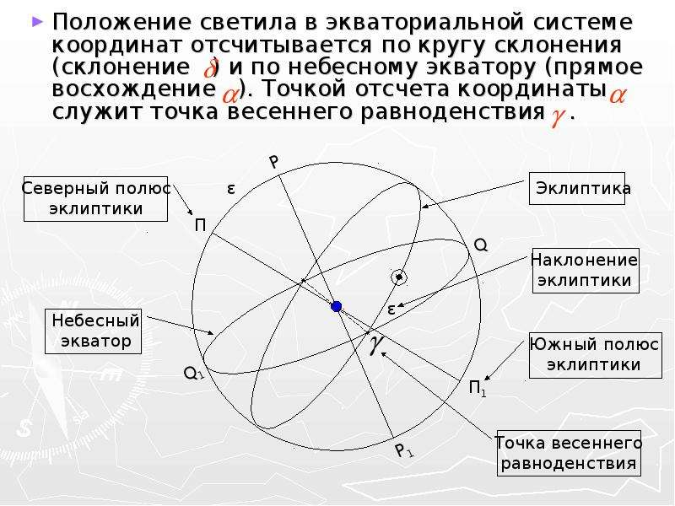
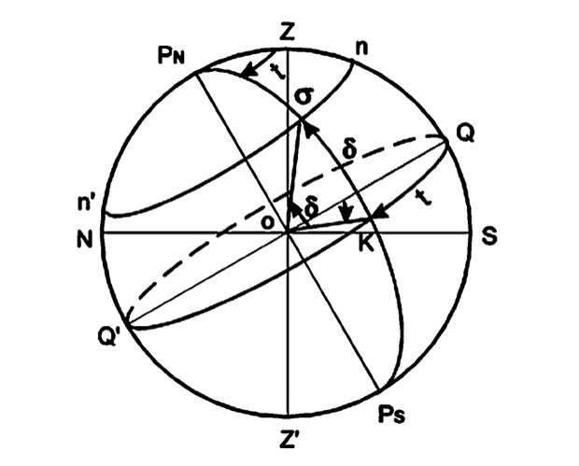

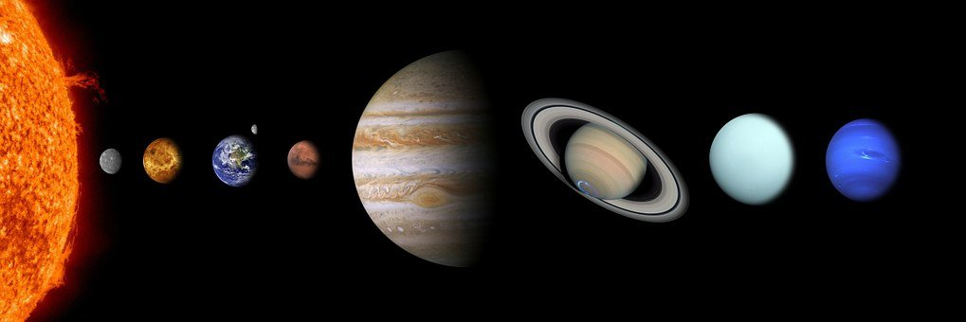
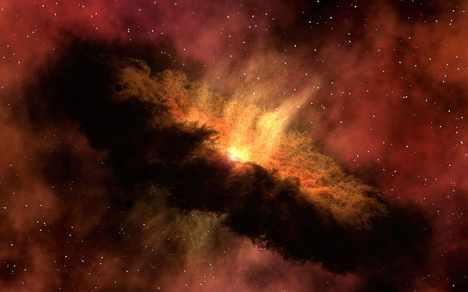

Тестовое задание. 1 вариант ответа

1. Астрономия – наука, изучающая …
А) движение и происхождение небесных тел и их систем.
Б) развитие небесных тел и их природу.
В) движение, природу, происхождение и развитие небесных тел и их систем.
2. Телескоп необходим для того, чтобы …
А) собрать свет и создать изображение источника.
Б) собрать свет от небесного объекта и увеличить угол зрения, под которым виден объект.
В) получить увеличенное изображение небесного тела.
3. Самая высокая точка небесной сферы называется …
А) точка севера.
Б) зенит.
В) надир.
Г) точка востока.
4. Линия пересечения плоскости небесного горизонта и меридиана называется …
А) полуденная линия.
Б) истинный горизонт.
В) прямое восхождение.
5. Угол между плоскостями больших кругов, один из которых проходит через полюсы мира и данное светило, а другой – через полюсы мира и точку весеннего равноденствия, называется …
А) прямым восхождением.
Б) звездной величиной.
В) склонением.
6. Каково склонение Солнца в дни равноденствий?
А) 23⁰ 27′.
Б) 0⁰.
В) 46⁰ 54′.
7. Третья планета от Солнца – это …
А) Сатурн.
Б) Венера.
В) Земля.
8. По каким орбитам обращаются планеты вокруг Солнца?
А) по окружностям.
Б) по эллипсам, близким к окружностям.
В) по ветвям парабол.
9. Ближайшая к Солнцу точка орбиты планеты называется …
А) перигелием.
Б) афелием.
В) эксцентриситетом.
10. При удалении наблюдателя от источника света линии спектра …
А) смещаются к его фиолетовому концу.
Б) смещаются к его красному концу.
В) не изменяются.
11. Все планеты-гиганты характеризуются …
А) быстрым вращением.
Б) медленным вращением.
12. Астероиды вращаются между орбитами …
А) Венеры и Земли.
Б) Марса и Юпитера.
В) Нептуна и Урана.
13. Какие вещества преобладают в атмосферах звезд?
А) гелий и кислород.
Б) азот и гелий.
В) водород и гелий.
14. К какому классу звезд относится Солнце?
А) сверхгигант.
Б) желтый карлик.
В) белый карлик.
Г) красный гигант.
15. На сколько созвездий разделено небо?
А) 108.
Б) 68.
В) 88.
16. Кто открыл законы движения планет вокруг Солнца?
А) Птолемей.
Б) Коперник.
В) Кеплер.
Г) Бруно.
17. Какой слой Солнца является основным источником видимого излучения?
А) Хромосфера.
Б) Фотосфера.
В) Солнечная корона.
18. Выразите 9 ^{ч} 15 ^{м} 11 ^{с} в градусной мере.
А) 112⁰ 03′ 11″.
Б) 138⁰ 47′ 45″.
В) 9⁰ 15′ 11″.
19. Параллакс Альтаира 0,20″. Чему равно расстояние до этой звезды в световых годах?
А) 20 св. лет.
Б) 0,652 св. года.
В) 16,3 св. лет.
20. Во сколько раз звезда 3,4 звездной величины слабее, чем Сириус, имеющий видимую звездную величину – 1,6?
А) В 1,8 раза.
Б) В 0,2 раза.
В) В 100 раз.

Рекомендуемые нормы оценивания работы:

10 – 14 ответов – «3»,
15 – 17 ответов – «4»,
18 – 20 ответов – «5».

